映像表現論 | Chapter 5 映像言語の基本概念 (4) カットと編集 / ここまでの学習のまとめ

1.映像を表現する言葉（１）フレーム/サイズ/アングル【Chaputer１より再掲】

1.1フレーム＝画面の「枠」としての意味での「フレーム」
ひとつの画面の「枠＝構図」という意味で「フレーム」という言葉を使うことがある。
＊テレビ映像の最小単位としてのフレーム（毎秒30フレーム）とは別の意味である）

  - サイズ＝フレームの中で捉えた被写体の大きさやサイズを示すとき、「○○ショット」という言葉がある。
- ロングショット（遠景）
- フルショット（フルサイズということも）
- フルフィギュア（構図の中の人物の全身がちょうど収まるサイズ）
- ニーショット（膝上）
- ウエストショット（腰上）
- バストショット（胸上）
- アップショット（首上）
- クローズアップ（顔そのもので画面をいっぱいにするようなアップ）
- ビッグ･クローズアップ（局所的なアップサイズ）

1.3アングル＝フ被写体に対するカメラの目線の高さを示す言葉がある
① ローアングル
② 目高
③ ハイアングル

1.4編集構成上の「ショット」
- エスタブリッシング・ショット＝その場面の全体の状況（場所･時間等）を冒頭で構築（エスタブリッシュ）する
- マスターショット＝その場面の全体を貫いて構成しているショット

2.映像編集の基本

ユラユラしてサイズも定まってないショットばかり撮ってしまうと、いかなる編集技術をもってしても、鑑賞に堪える作品にはならない。熟練したカメラマンは、さまざまなカメラワークを駆使して躍動感のあるショットを撮れるが、初学者は、基本的な撮影-編集のセオリーを習得してから、次第にその型を崩していくというのが近道である。

2.1基本セオリーにのっとった撮影と編集
  - 三脚を用いた固定（フィックス）画面で撮る
  - さまざまなサイズ（大・中・小）のショットを集める
  - エスタブリッシング・ショット（全体の状況を広く見せるショット）から、次第に内容の詳細がわかるアップショットへつないでいく（「大」→「中」→「小」の順番）が基本。

2.2 基本セオリーを崩した編集方法
「大」→「中」→「小」の順番）が基本だが、印象的な「小」からはじめて、次第に全体を見せていく、「小」→
「中」→「大」というつなぎ方が効果的な場合もある。

2.3人物撮影のフレーム（構図）づくりの注意点
バストショット以上のサイズの人物撮影の場合、フレームの中で人物の目の高さが、画面の高さの上から1/3になるようすると安定する。また人物の目線の先を空け、頭の後ろは狭くなるように撮る。

2.3マッチ・カットとジャンプ・カット

①動作がスムースに連続して見える「マッチ・カット」となるように撮影・編集する（アクションがジャンプショットとなったり、諸要素がコンティニュティ・ミスを生じないように注意する）
②セイム・サイズ（同じサイズのショット）やシミラーサイズ（似たサイズのショット）をつなぐとジャンプショットになってしまうので、サイズを変えながら撮影することが大事。
3.編集-音と映像

「自然な会話」を編集で演出するテクニック
映画を編集するとき、カットとカットを、ただ台詞の順番通りに並べても、リアルな会話は演出できない。実際の人間の会話を分析すると、相手が完全に話し終わる前に、次々に会話が連なっていくことがわかる。これをノンリニア編集機の編集機能のうえで演出するためには、VAトラックを増やして、カットの上にカットを重ねるとよい。こうすると、映像は上のトラックが優先され、音声はミックスされる。前のカットの台詞が終わる前に次のカットの台詞を重ねることで、リズムカルで自然な会話を（編集によって）演出することができる。

○音声の「台詞こぼれ」の演出のためのノンリニア編集機上のインターフェイス
【①台詞の順序に並べた場合】  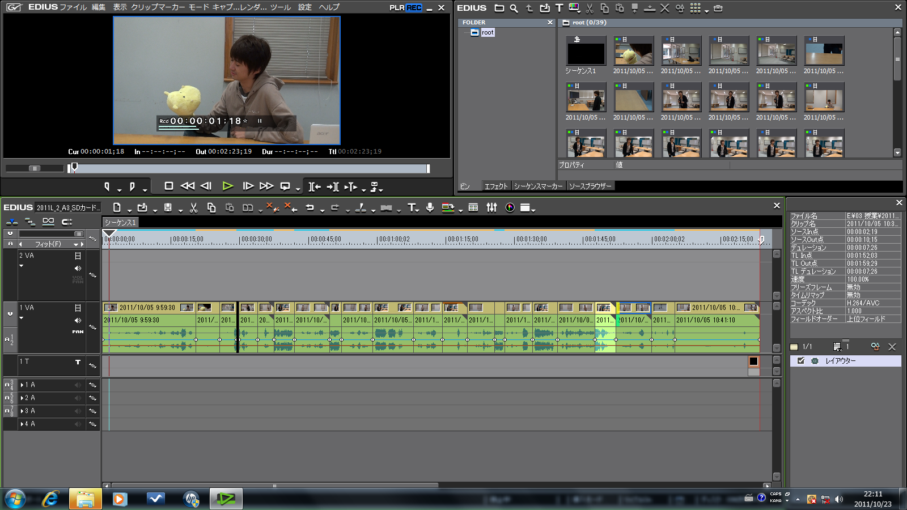 |  |  | ←メインＡＶトラック  （映像と音声が  一体となっている）
【②インサート編集を使い音声のズリ上げズリ下げを行って編集した場合】
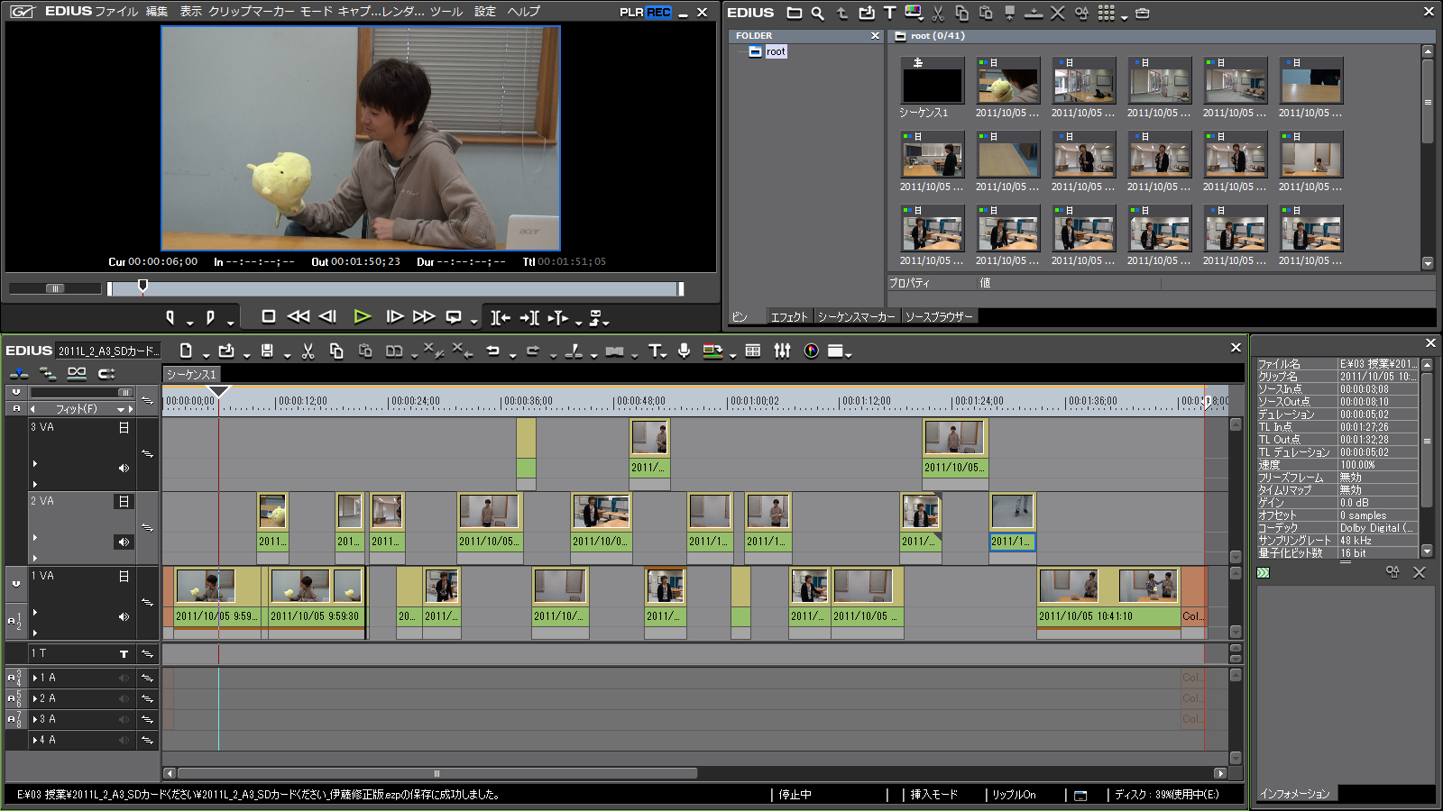

4. テレビ（スタジオ収録）と映画のカット割りの違い
テレビスタジオにおける「マルチカメラ収録」 ： テレビスタジオで複数のカメラ（マルチカメラ）をスイッチングしながら収録を進める場合は、互いのカメラがお互いに「見えてしまう」ことのないようカメラポジションを配置しなくてはならない。こうしたカメラ位置の制約のために、映画的なダイナミズムやリアリティという意味でのカメラユビキティの「力」は弱くなると言える。たとえば、家族が食卓を囲んでいる場面などでは、食卓のテーブルの４辺のうち、「カメラを背とする１辺には、誰も座っていない＝座ることができない」といった不自然な描写となり、一種学芸会的お芝居のように感じられてしまう。収録の効率を優先するか、映像の表現力を優先するかの違いでもある。スタジオ収録におけるカメラの撮影方向線は、ある一方の方向にむかって「交差する関係」に、カメラを置くことが原則的である。なお、討論番組などでは、出演者を向き合って座らせて、議論を白熱させ、その表情を捉えるカメラも画面の中に写っても「よし」とする演出がなされることが多い。
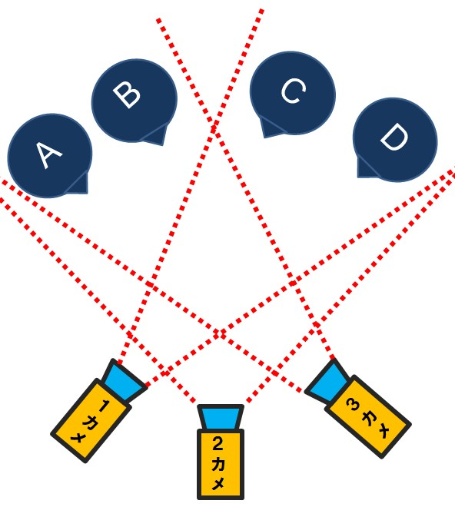  食卓のカメラ側の一辺には誰も座らないＴＶドラマ | 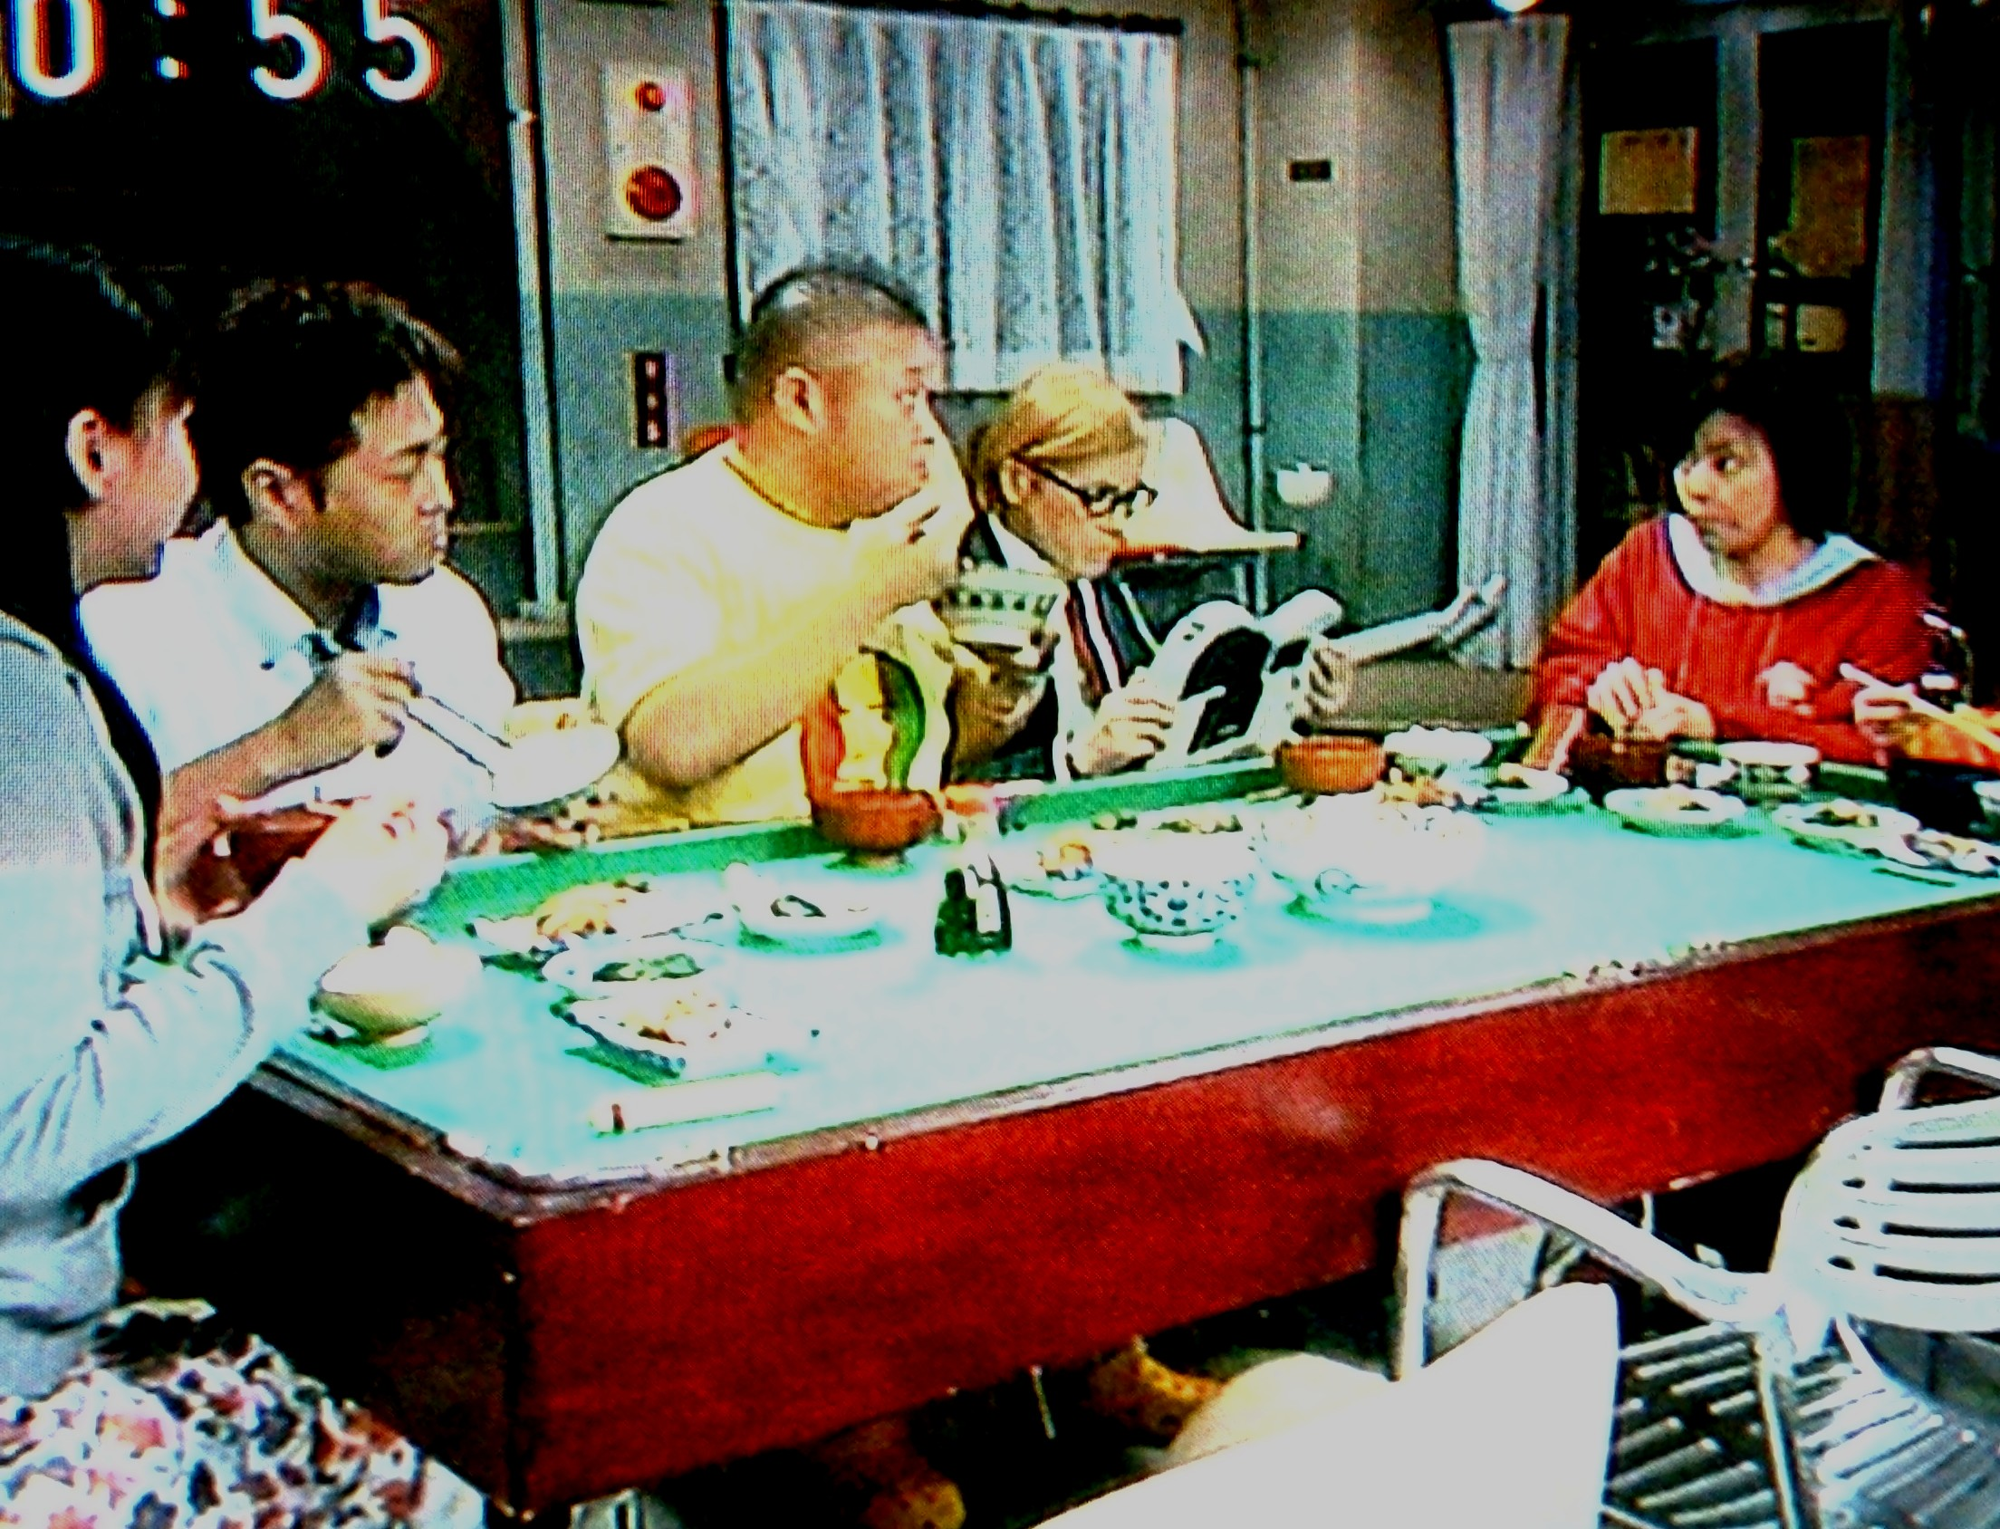
 | 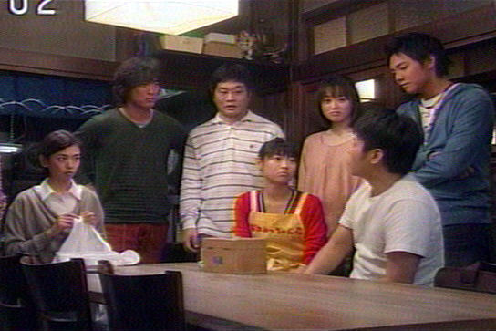
スタジオにおける
マルチカメラ収録のカメラポジション
5.デクパージュ デクパージュの例
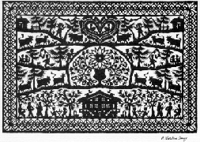
「モンタージュ」という言葉に対して、「デクパージュ」（Découpage＝仏語）という言葉がある。映画において、「デクパージュ」とは画面構成、ショットの配列を指し、一部にモンタージュの意味を包含して使われることもある。
「デクパージュ」とは、フランス語で「切り抜き」「なめらかな語り口」などを意味し、また「コンテ」と同義語として用いられることもある。「切り抜いたものの組み合わせ」というほどの意味で使われることが多く、「紙などを輪郭に沿って切り抜くこと」。「切り抜きとコラージュで制作された造形品のこと」、「客席での料理を切り分けること」などの意味もある。
ここでは、「映像編集におけるデクパージュ」の、即物的な意味と表現概念的な２つの意味で考える。
即物的な意味では、「モンタージュ」が複数の（独立した）カットとカットの組み合わせによる「衝突」だとすると、デクパージュとは、１つのカットの中で、カメラが動いて、ねらいとするものを次々に捉えたり、人物が入れ替わるなどして、複数の被写体を「切り抜き」ながら、意味性が表現されるようなな場合が該当するであろう。現在のテレビ番組－とくにニュースショーの取材映像などを見ると、「フィックスで撮られたカットを積み重ねていく」という基本はあるものの、１つのカットの中で対象に寄ったり（ズームしたり、近づいたり）、引いたりしながら、縦横無尽に次々と対象を捉えながら説明を重ねていくという表現になっていることも多い。これが、いわば「デクパージュ」的なカット構成だと説明できると思う。
もうひとつの表現概念的な意味でいえば、デクパージュとは、ことさらにカットとカットが衝突しているようには見えず、カットの変わり目をあまり意識させないような、「なめらかな語り口」の編集方法のことを指す。古典的なハリウッド映画によく見られるような－そのため物語性が直接的に観客に染みこむような編集方法が、「隠されたモンタージュ」、「古典的デクパージュ」などと言われることがある。
要するに、モンタージュがカットとカットの衝突によって意味性を生じさせる効果を言っているのに対し、「デクパージュ」とは、ひとつのカットの中での流れ、或いは違うカットでもカットとカットの接続をほとんど意識させないような、「なめらかな語り口」のことを指していると言える。モンタージュを大きな意味での「編集」「構成」と考えるならば、デクパージュもモンタージュの概念の中に含まれるという言い方もできるかもしれない。
映像表現論 Chapter 5 映像言語の基本概念 (4) カットと編集 / ここまでの学習のまとめ
学籍№ | 氏名 | 評点
18点以下＝C／19～23点＝B／24～28点＝A/29～30点＝S
問１ 動画像の原理は、現実の像を、映画カメラやビデオカメラで、多数の静止画像に分解して記録し、映写機やモニターで投影、再生するものである。現在の映画フィルムの映画は、この静止画像が毎秒＿＿＿＿＿コマ、テレビでは毎秒＿＿＿＿＿フレーム（NTSCの場合）である。

問２ 観客が認識できる映像言語の最小の単位は、通常は＿＿＿＿＿（あるいは＿＿＿＿＿＿＿＿）である。これは、ビデオカメラのRECボタンを押して録画を始め、次に押して停止させるまでに記録される映像である。

問３ 現代の映画やテレビでは、一つの場所での出来事を、幾つかの＿＿＿＿＿＿に分けて撮影し、これを編集して一つの「場面」として構成するというのが普通である。この場面のことを＿＿＿＿＿＿という。

問４ 映画の草創期の発明家たち、たとえば１９８５年、初の映画興行を成功させた＿＿＿＿＿＿＿＿＿＿＿＿兄弟の＿＿＿＿＿＿＿＿グラフにおいて、その映像表現は、ワン＿＿＿＿＿＿＝ワン＿＿＿＿＿＿だった。

問５ 一台の映画カメラで、一つの場面を撮影する際、カメラの場所を変えて撮ることで、より複雑な内容を表現できるようになった。そして「カメラはどこにでも存在できるが、どこにも存在しない」という映画表現の基本的な約束事が成立した。この原理のことを、「＿＿＿＿＿＿＿＿＿＿＿＿＿（カメラの＿＿＿＿＿＿＿＿＿）」という。

問６ 1920年代のソビエトの若き映画作家の一群が、映画とは編集によって、独自の表現力を有することができると主張した。彼らは、これを「＿＿＿＿＿＿＿＿＿＿＿＿理論」と呼んだ。その一人であるエイゼンシュタインが監督した映画『 』は、その代表的作品として、つとに有名である。

問７ 彼らの主張のひとつに、別々の場所で録られた映像を編集することで、観客の頭の中に、新たな想像上の場所が生まれるというものがあり、彼らはそのことを称して、「創造的＿＿＿＿＿＿」という言葉を使った。

問８ カメラはどこにでも置くことができるが、画面の中の登場人物の位置関係を混乱させないようにする配慮が必要である。ある場面において、登場人物と登場人物の間に架空の線、即ち＿＿＿＿＿＿＿＿＿＿＿＿＿＿を引いて、この線からカメラが超えないようにすると、登場人物たちの位置関係が混乱しないで済む。

問９ カメラから遠くにある被写体を、画面の中で大きく撮ることができるレンズを＿＿＿＿＿＿＿＿レンズという。その逆に、ひとつの画面の中に広い範囲が写せるレンズ（逆にいえば個々の被写体が画面の中で＿＿＿＿＿写ることになるレンズ）のことを＿＿＿＿＿＿＿＿＿レンズという。

問10 ズームレンズによって連続して画角を変化させ、遠くにある被写体を徐々に大きくしていくカメラワークのことを＿＿＿＿＿＿＿＿＿＿＿＿＿という。その逆に、画面の中で写る範囲を徐々に広くしていく（逆にいえば、個々の被写体は画面の中では小さなっていく）カメラワークのことを、＿＿＿＿＿＿＿＿＿＿＿＿＿という。

問11 カメラを動かさずに撮ることを、「固定する」という意味で＿＿＿＿＿＿＿＿＿＿という。これに対して、カメラを左右の方向に首を振ることを＿＿＿＿＿＿＿といい、上下方向に首を振ることを＿＿＿＿＿＿＿＿という。画面の中の人物等の動きを追って首を振ることを、＿＿＿＿＿＿＿＿＿＿＿＿＿といい、撮影の基本である。

問12 カメラを台車に乗せて移動させるカメラワークのことを、＿＿＿＿＿＿＿という。カメラが正面の被写体に寄っていく動きのことを＿＿＿＿＿＿＿＿＿＿＿、その逆の動きを＿＿＿＿＿＿＿＿＿＿という。

問13 連続したカットとカットの動きが、スムースにつながっている場合、これを＿＿＿＿＿＿＿＿＿＿といい、この動作が不連続なものになってしまったものを、＿＿＿＿＿＿＿＿＿＿という。スムースな編集を実現するためには、前後のカットを撮影する際に、それぞれの前後の演技をダブらせながら撮るようにすると良い。

映像表現論 Chapter 5 映像言語の基本概念 (4) カットと編集 / ここまでの学習のまとめ
学籍№ | 氏名 | 小テストの評点

18点以下＝C／19～23点＝B／24～28点＝A/29～30点＝S

【授業への感想・意見などを必ずお書きください（必須）】

